KONAK MAZLUM RESİM YARIŞMASI ŞARTNAMESİ
”Sevgi ve Saygıyı En İyi Ben Anlatırım”
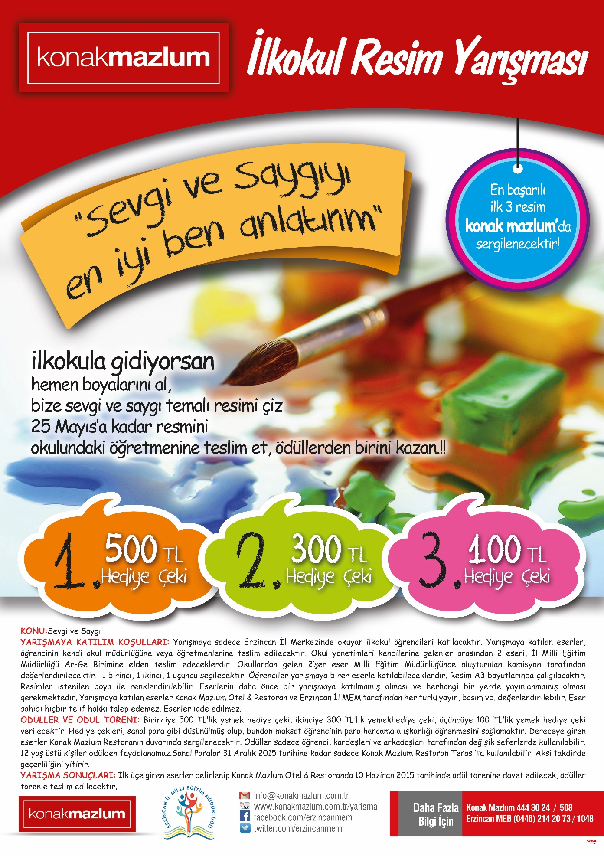

KONU: Sevgi ve Saygı
Yarışmanın Türü Ve Şekli: Bölgesel ve tek aşamalı resim yarışması
AMAÇLAR
- Erzincan’da ilkokul öğrencilerinin hayal güçlerini geliştirmesine, kendilerini ifade edebilmelerine, sanatsal ve kültürel gelişimlerine katkı sağlamak,
- Kaybolmakta olan değerlerimizi, sanatsal bakış açısıyla canlandırmak,
- İş yapma, ürün ortaya çıkarma becerilerini artırmak,
ÖZEL AMAÇLAR
- Kendilerine ait parayı (hediye çeki), kendi inisiyatifleri doğrultusunda harcamak ve arkadaşlarıyla paylaşmak,
- Ev dışında bir yerde yemek yeme adabını geliştirmesine katkıda bulunmak
KAPSAMI - Erzincan Merkezi ve Merkez köy ve beldelerde bulunan ilkokul öğrencileri
KATILIM KOŞULLARI
- Erzincan Merkezi ve merkez köy ve beldelerdeki ilkokul öğrencileri katılacaktır
- Yarışmaya katılan eserler, öğrencinin kendi okul müdürlüğüne veya öğretmenlerine teslim edilecektir. Yarışmaya katılacak en iyi iki eserin seçimi okul idarelerince oluşturulacak komisyonlarla yapılacaktır. Okul yönetimleri kendilerine gelenler arasından 2 eseri, İl Milli Eğitim Müdürlüğü Din Öğretimi veya Ar-Ge Birimine elden teslim edeceklerdir. Milli Eğitim Müdürlüğüne gelen eserler 3 resim öğretmeninden oluşturulan komisyon tarafından değerlendirilecektir.
- Öğrenciler yarışmaya birer eserle katılabileceklerdir.
- Resim A3 boyutlarında çalışılacaktır.
- Resimler istenilen boya ile renklendirilebilir.
- Eserlerin daha önce bir yarışmaya katılmamış olması ve herhangi bir yerde yayınlanmamış olması gerekmektedir.
- Yarışmaya katılan eserler Konak Mazlum Otel & Restoran ve Erzincan İl MEM tarafından her türlü yayın, basım vb. değerlendirilebilir. Eser sahibi hiçbir telif hakkı talep edemez. Eserler iade edilmez.
YARIŞMA KOŞULLARI
- Eserlere hiçbir şekilde isim okul vb bilgiler yazılmayacaktır. Eserin arkasına zımbalanacak kapalı zarfta, öğrencinin adı soyadı, okulu sınıfı, öğretmeninin adı, telefon numaraları yazılı kağıt (EK 1) olacaktır. Milli Eğitim Müdürlüğünce her esere bir numara verilip karışıklık olması önlenecektir.
- Eserlerin daha önce bir yarışmaya katılmamış olması ve herhangi bir yerde yayınlanmamış olması gerekmektedir.
- Yarışmaya katılan eserler Konak Mazlum Restoran ve Erzincan İl MEM tarafından her türlü yayın, basım vb. değerlendirilebilir. Eser sahibi hiçbir telif hakkı talep edemez. Eserler iade edilmez.
BAŞVURUNUN YAPILACAĞI YER Erzincan Merkezde yer alan ilkokullar
DEĞERLENDİRME KURULLARI
- Okullarda müdür, müdür yardımcısı ve en az üç öğretmenin yer aldığı 5 kişilik komisyon
- Milli Eğitim Müdürlüğünde okullardan görevlendirilen resim öğretmenlerinden oluşan 3 kişilik komisyon

DEĞERLENDİRME ŞEKLİ
Okullardan gelen 2’şer eser Milli Eğitim Müdürlüğünce oluşturulan komisyon tarafından değerlendirilecektir. 1 birinci, 1 ikinci, 1 üçüncü seçilecektir.
ÖDÜLLER VE ÖDÜL TÖRENİ
BİRİNCİLİK ÖDÜLÜ | 500 TL (Sanal Para) YEMEK FİŞİ  Konak Mazlum Restoranda kullanılacak
İKİNCİLİK ÖDÜLÜ | 300 TL (Sanal Para) YEMEK FİŞİ  Konak Mazlum Restoranda kullanılacak
ÜÇÜNCÜLÜK ÖDÜLÜ | 100 TL (Sanal Para) YEMEK FİŞİ  Konak Mazlum Restoranda kullanılacak

Birinciye 500 TL’lik yemek hediye çeki, ikinciye 300 TL’lik yemek hediye çeki, üçüncüye 100 TL’lik yemek hediye çeki verilecektir.
İlk üçe giren eser belirlenip Konak Mazlum Restoranda ödül törenine davet edilecek, ödüller törende teslim edilecektir. Hediye çekleri, sanal para gibi düşünülmüş olup, bundan maksat öğrencinin para harcama alışkanlığı öğrenmesini sağlamaktır.
Dereceye giren eserler Konak Mazlum Restoranın duvarında sergilenecektir.
Ödüller sadece öğrenci, kardeşleri ve arkadaşları tarafından değişik seferlerde kullanılabilir. 12 yaş üstü kişiler ödülden faydalanamaz.
Sanal Paralar 31 Aralık 2015 tarihine kadar sadece Konak Mazlum Restoran Teras ’ta kullanılabilir. Aksi taktirde geçerliliğini yitirir.
YARIŞMA SONUÇLARI:
İlk üçe giren eserler belirlenip Konak Mazlum Restoranda 10 Haziran 2015 tarihinde, ödül törenine davet edilecek, ödüller törenle teslim edilecektir.
İLETİŞİM BİLGİLERİ
İl Mlli Eğitim Müdürlüğü Ar-Ge Birimi-Din Öğretimi Birimi
Telefon : (446) 214 16 05 - 214 20 73 Dahili 1048-1232
http://erzincan.meb.gov.tr/
twitter.com/erzincanmem
https://www.facebook.com/ErzincanMEM
info@konakmazlum.com.tr
FAALİYET TAKVİMİ
Yarışmanın Duyurulması | 23 Nisan 2015
Resimlerin Okullara Son Teslim Tarihi | 25 Mayıs 2015
Okul Müdürlüklerince Resimlerin Milli Eğitim Müdürlüğüne Son Teslim Tarihi | 26 Mayıs 2015
Sonuçların web sayfalarından duyurulması | 08 Haziran 2015
Ödül Töreni | 10 Haziran 2015
Sanal Paraların Son Kullanım Tarihi | 31 Aralık 2015

(Ek 1)
Bilgiler | Bilgiler
Öğrencinin Adı Soyadı
Okulu
Sınıfı
Ev Adresi
Veli Telefonu
Öğretmenin Adı Soyadı
Öğretmenin Telefonu
Resim öğrencim tarafından yapılmış ve özgündür.

İmza
Öğretmenin Adı Soyadı

